职能部门党委第十支部认真组织学习《习近平谈治国理政》第四卷

9月2日上午，职能部门党委第十支部召开党员大会，集中学习《习近平谈治国理政》第四卷。支部书记左贵才主持会议并作了交流发言。

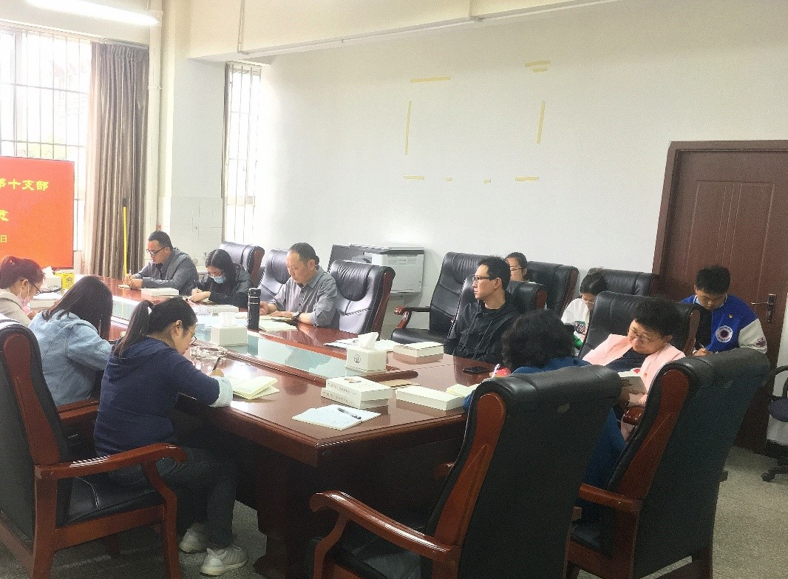

会议指出，《习近平谈治国理政》第四卷，集中展现了马克思主义中国化时代化的最新成果，是全面系统反映习近平新时代中国特色社会主义思想的权威著作。读懂用好《习近平谈治国理政》第四卷，首先是把握其精神脉络，其次是紧扣时代发展特征，再次是体悟真理的说服力，最后要掌握贯穿全书的思想方法。

会议强调，认真学习《习近平谈治国理政》第四卷，是当前和今后一个时期支部和广大党员、干部的重大政治任务，要提高政治站位，坚持不懈用习近平新时代中国特色社会主义思想武装头脑、指导实践、推动工作。

会议要求，全体党员要不断推进自我革命，支部要教育和引导党员干部特别是领导干部筑牢思想道德防线，增强拒腐防变和抵御风险能力，时刻保持共产党人的政治本色，促进各项工作持续提速、提效、提质、提标，以实际行动迎接党的二十大胜利召开。

（来源：财务处/文：蒋莉平/图：莫晓/审核：左贵才/责任编辑： ）